22 октября, Суббота

«ВИННЫЙ КАЛЕЙДОСКОП»
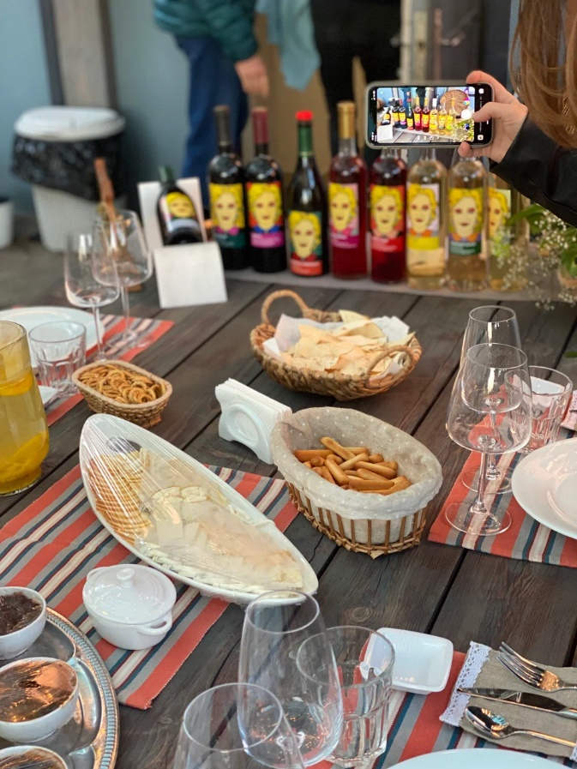

«Хорошее вино — как хороший фильм:
быстро заканчивается,
оставляя великолепное послевкусие;
с каждым глотком в нем открывается что-то новое,
и как это часто бывает с фильмами —
оно рождается и
возрождается в каждом новом ценителе»
Федерико Феллини
Приглашаем истинных ценителей вина
провести с нами незабываемый выходной НА ВИНОДЕЛЬНЕ ВЕДЕНЕЕВЫХ
Винодельню отличают оригинальные вина, яркая харизма создателя, авторский подход и небольшие тиражи вин, которые вам не удастся попробовать
в следующем году.
И еще – потрясающие виды донского края, которые точно позволят вам привести в смартфонах из поездки отличные фото! И, конечно, очаровательное вино!
13.00 Сбор группы у гимназии Чехова.
14.00-17.00 Гостей ожидает встреча и знакомство с хозяевами- виноделами, прогулка и небольшая экскурсия по Шато, знакомство с историей этого места. Далее дегустация вин с виноделом Александрой Веденеевой, она рассказывает о сортах своих вин, технологии, принципах виноделия, а гости пробуют 8-10 образцов вин (белые, розовые, красные) угощаются фермерскими сырами, паштетом (пате из куриной печени со сливками), хумусом с печёным баклажаном, сезонными фруктами, вяленными томатами и сливами, оливками, сырным пирогом «Кыш три сыра» в сопровождении лавандового сиропа и различных домашних джемов, и варений. Подаются домашние безалкогольные лимонады - базиликовый, имбирный, лавандовый, тархунный (травы по сезону) на основе овсяного домашнего кваса (старинный казачий рецепт).
17.00 Отъезд группы в Таганрог.
18.00 Прибытие группы в Таганрог.
Стоимость тура: 3150 руб./чел.
В стоимость тура включено:
- проезд;
- экскурсионное сопровождение;
- экскурсия по винодельне;
- дегустация вина.

